Dzień dobry Dzieci Dziś już środa.
22 kwietnia- Dzień Ziemi.
Nasza Ziemia – Nasza planeta obchodzi dzisiaj swoje święto. Tak samo jak Wy, kiedy macie urodziny.
Czy w tym ważnym dla Was dniu jesteście wyjątkowo traktowani? Ja myślę, że tak. W domu na pewno nie musicie sprzątać w tym dniu, możecie jeść dużo słodyczy, przyjeżdżają do Was goście.
To Wasze święto, tak samo dzisiaj Ziemia ma święto i musimy być dla niej mili.
Co to znaczy, być miłym dla Ziemi?
Porozmawiajcie z rodzicami jak możemy być mili i dobrzy dla naszej planety. Przypomnijcie sobie zajęcia z poniedziałku i wtorku.

Temat: Chrońmy przyrodę.
Poproście rodziców o przeczytanie wiersza. Odpowiedzcie na pytania.

„Wyprowadzka”

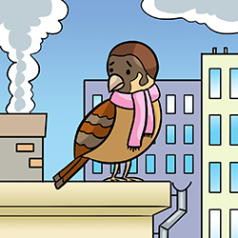
Dwie siostrzyczki mazurkówny spotkały kuzyna:
– Co tak cicho ćwierkasz, wróblu i co to za mina?
Na to wróbel odpowiada:
– Słabo ze mną, siostry.
Gardło boli, w kostkach strzyka i kaszel mam ostry.
– Nastrosz swoje szare piórka, przed wiatrem się schowaj.
Zjadaj tylko świeże ziarno, ono zdrowia doda.
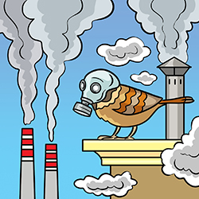
– Ale miasto mi nie służy, wciąż wdycham spaliny.
Świeże ziarno? Gdzie je znaleźć? Wkoło pył i dymy.
Chyba na wieś się wyniosę, mam już dość hałasu
i z rodziną dalszą spędzę wreszcie więcej czasu.

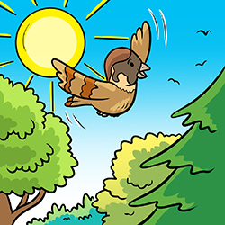
I jak mówił, tak też zrobił dzielny nasz mazurek.
Leciał długo. Wreszcie dostrzegł zagrodę dla kurek.
A zagroda tuż przy chatce, obok las zielony.
„No nareszcie!” – myśli wróbel bardzo ucieszony.
„Widzę zgraję mych bratanków i karmnik gościnny.
Tutaj znowu sił nabiorę, będę zdrowy, zwinny…
Jak cudownie jest zamieszkać tak na skraju lasu,
z dala od tych zanieczyszczeń, brudu i hałasu.
Chyba jutro do kuzynek taką kartkę wyślę:
Chcecie, to mnie odwiedzajcie, bo wracać nie myślę!”

Pytania do wiersza:
- Kto był głównym bohaterem w wierszu?
- Co dolegało wróblowi?
- Jakie rady dały wróbelkowi siostry mazurkówny?
- Co przeszkadzało wróbelkowi w mieście?
- Gdzie poleciał wróbel?
- Czy wróbel był zadowolony ze swojej przeprowadzki? Dlaczego?

Postarajcie się narysować radość wróbelka. Dlaczego był szczęśliwy?
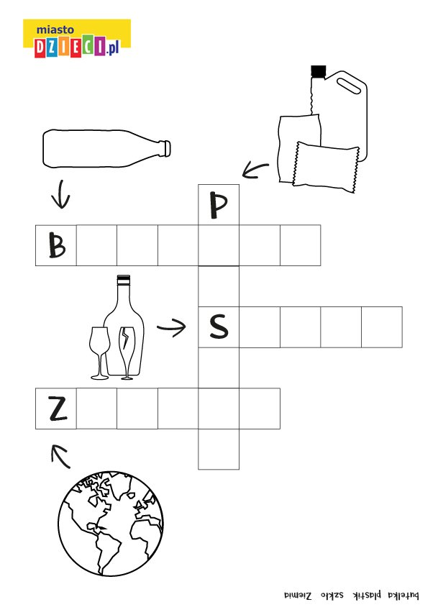

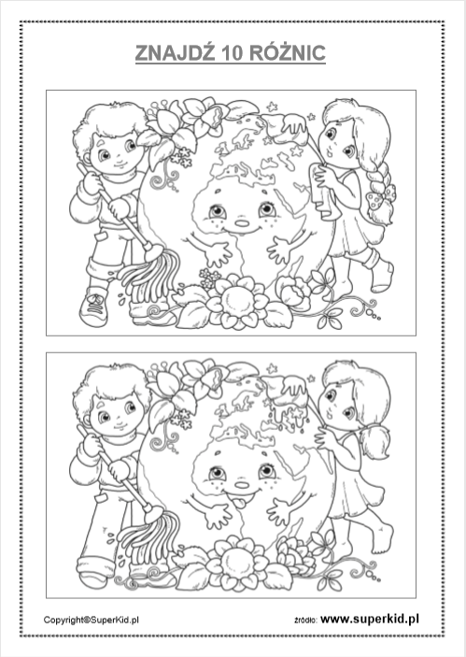

Fioletowa książka strona 16 i 17
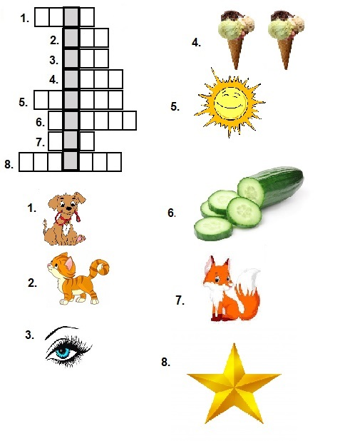

Z pomocą rodziców rozwiążcie krzyżówkę. Odczytajcie hasło i zastanówcie się co ono oznacza.
Jutro o nim porozmawiamy więcej.
Tymczasem, do usłyszenia jutro.
Pozdrawiam serdecznie- Pani Asia

